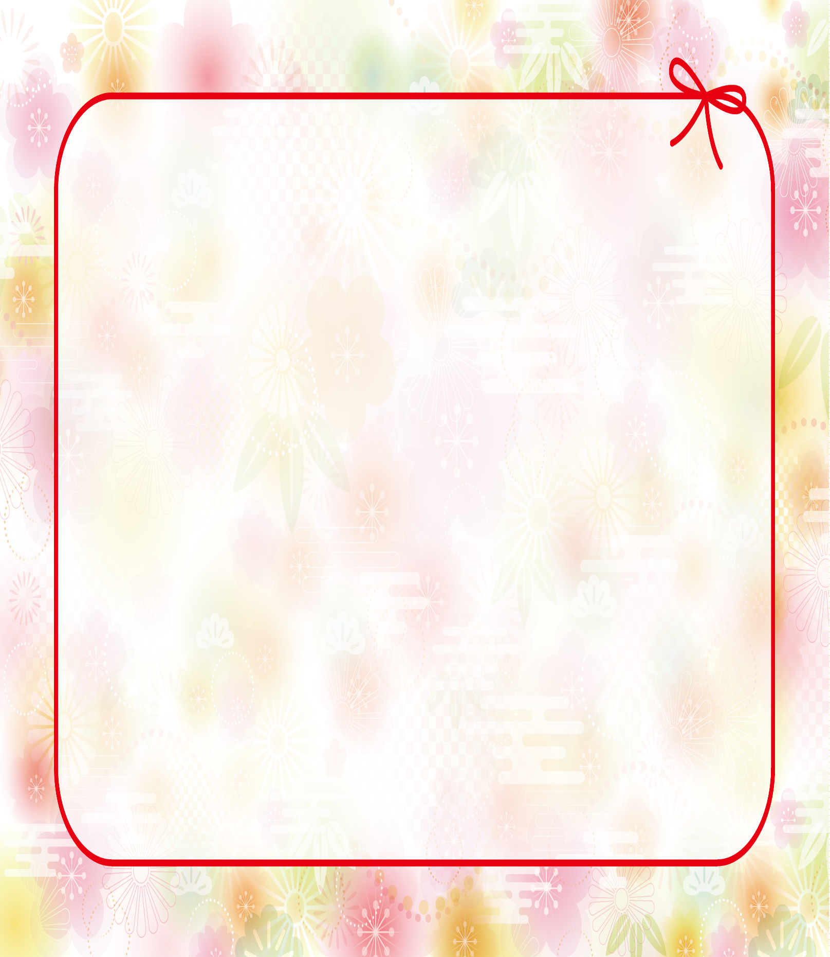

**＜当日の紹介本一覧＞**

★「ライト兄弟はなぜ飛べたのか」（児538/ト）

土佐　幸子／著

★「3つの鍵の扉」（児963/フ）

ソニア・フェルナンデス・ビダル／著

★「下町ロケット　ヤタガラス」（913/イ）

池井戸　潤／著

★「ガガーリン　～世界初の宇宙飛行士、伝説の裏側で～」

ジェーミー・ドーラン／著（289/カ）

★「空飛ぶタイヤ」（913/イ）

池井戸　潤／著

☆貸出中の時は予約ができますので、

カウンターにおたずねください！